PEMBUATAN SITUS DI WEBSERVER

LAPORAN
UNTUK MEMENUHI TUGAS MATAKULIAH
Praktikum Pemrograman Web
yang dibina oleh Bapak Jauharul Fuady, S.T., M.T.

oleh
Muhammad Damaris Widigdya
110533406979



UNIVERSITAS NEGERI MALANG
FAKULTAS TEKNIK
JURUSAN TEKNIK ELEKTRO
PROGRAM STUDI S-I PENDIDIKAN TEKNIK INFORMATIKA
Oktober 2013

- DASAR TEORI
Web server merupakan software yang memberikan layanan data yang berfungsi menerima permintaan HTTP atau HTTPS dari klien yang dikenal dengan browser web dan mengirimkan kembali hasilnya dalam bentuk halaman-halaman web yang umumnya berbentuk dokumen HTML. Macam - macam Web Server diantanya:
- Apache Tomcat.
- Microsoft windows Server 2003 Internet Information Services (IIS).
- Lighttpd.
- Sun Java System Web Server.
- Xitami Web Server.
- Zeus Web Server.

Web server Apache
Apache merupakan web server yang paling banyak dipergunakan di Internet. Program ini pertama kali didesain untuk sistem operasi lingkungan UNIX. Namun demikian, pada beberapa versi berikutnya Apache mengeluarkan programnya yang dapat dijalankan di Windows NT. Apache mempunyai program pendukung yang cukup banyak. Hal ini memberikan layanan yang cukup lengkap bagi penggunanya. Beberapa dukungan Apache:
- Kontrol Akses.
Kontrol ini dapat dijalankan berdasarkan nama host atau nomor IP
- CGI (Common Gateway Interface)
Yang paling terkenal untuk digunakan adalah perl (Practical Extraction and Report Language), didukung oleh Apache dengan menempatkannya sebagai modul (mod_perl).
- PHP (Personal Home Page/PHP Hypertext Processor);
Program dengan metode semacam CGI, yang memproses teks dan bekerja di server. Apache mendukung PHP dengan menempatkannya sebagai salah satu modulnya (mod_php). Hal ini membuat kinerja PHP menjadi lebih baik
- SSI (Server Side Includes)

Web server Apache mempunyai kelebihan dari beberapa pertimbangan di atas:
- Apache termasuk dalam kategori freeware.
- Apache mudah sekali proses instalasinya jika dibanding web server lainnya seperti NCSA, IIS, dan lain-lain.
- Mampu beroperasi pada berbagai platform sistem operasi.
- Mudah mengatur konfigurasinya. Apache mempunyai hanya empat file konfigurasi.
- Mudah dalam menambahkan peripheral lainnya ke dalam platform web servernya.

Fasilitas atau ciri khas dari web server Apache adalah:
- Dapat dijadikan pengganti bagi NCSA web server.
- Perbaikan terhadap kerusakan dan error pada NCSA 1.3 dan 1.4.
- Apache merespon web client sangat cepat jauh melebihi NCSA.
- Mampu di kompilasi sesuai dengan spesifikasi HTTP yang sekarang.
- Apache menyediakan feature untuk multihomed dan virtual server.
- Kita dapat menetapkan respon error yang akan dikirim web server dengan menggunakan file atau skrip.
- Server apache dapat otomatis berkomunikasi dengan client browsernya untuk menampilkan tampilan terbaik pada client browsernya. Web server Apache secara otomatis menjalankan file index.html, halaman utamanya, untuk ditampilkan secara otomatis pada clientnya.
- Web server Apache mempunyai level-level pengamanan.
- Apache mempunyai komponen dasar terbanyak di antara web server lain.
- Ditinjau dari segi sejarah perkembangan dan prospeknya, Apache web server mempunyai prospek yang cerah. Apache berasal dari web server NCSA yang kemudian dikembangkan karena NCSA masih mempunyai kekurangan di bidang kompatibilitasnya dengan sistim operasi lain. Sampai saat ini, web server Apache terus dikembangkan oleh tim dari apache.org.
- Performasi dan konsumsi sumber daya dari web server Apache tidak terlalu banyak, hanya sekitar 20 MB untuk file-file dasarnya dan setiap daemonnya hanya memerlukan sekitar 950 KB memory per child.
- Mendukung transaksi yang aman (secure transaction) menggunakan SSL (secure socket layer).
- Mempunyai dukungan teknis melalui web.
- Mempunyai kompatibilitas platform yang tinggi.
- Mendukung third party berupa modul-modul tambahan.

- LANGKAH-LANGKAH
- Mula-mula membuka aplikasi software remote konsol yaitu Putty.


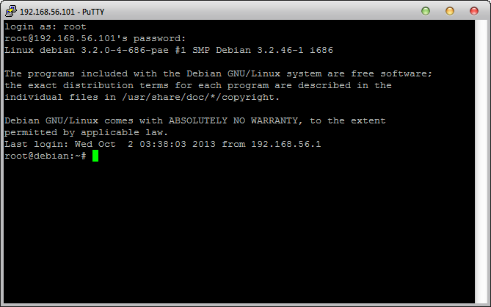
- Log in sebagai root, disertai password, lalu tekan Enter.

- Mengetikkan kode “cd /etc/apache2/sites-available” untuk menambahkan situs ke dalam webserver Apache.
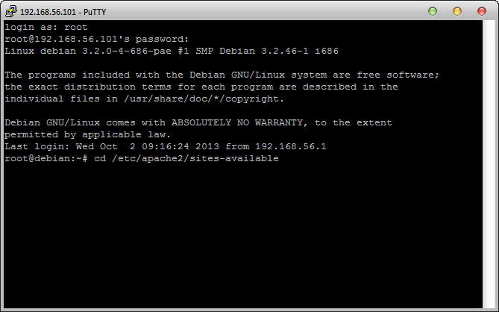

- Memasukkan alamat webserver yang diinginkan dengan mengetikkan “cp default www.damar.net”
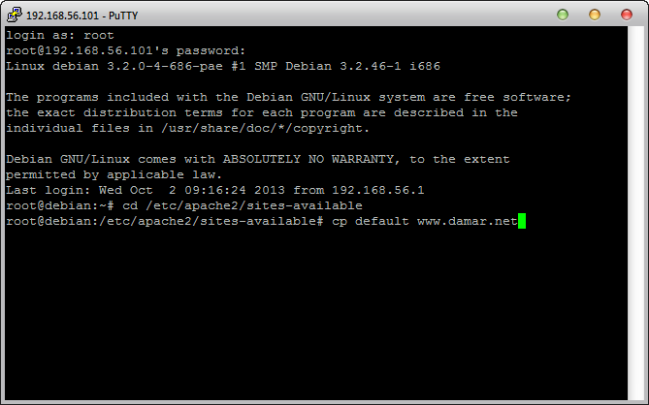

- Selanjutnya, mengetikkan “nano www.damar.net” untuk membuka file webserver tersebut.
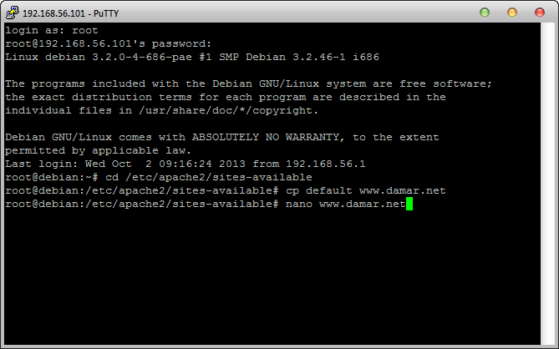

- Memasukkan kode-kode berikut ke dalam file webserver:
ServerName www.example.net
DocumentRoot /var/www/example
<Directory /var/www/example/>
AllowOverride All

Lalu, keluar dari editor teks dengan menekan Ctrl + X. Tekan y, lalu masukkan nama file tersebut.
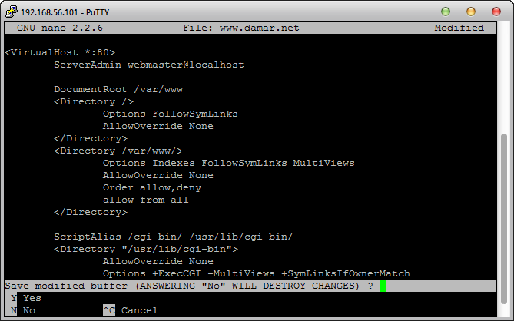

- Langkah selanjutnya, aktivasi situs webserver dengan mengetikkan “a2ensite www.damar.net”.
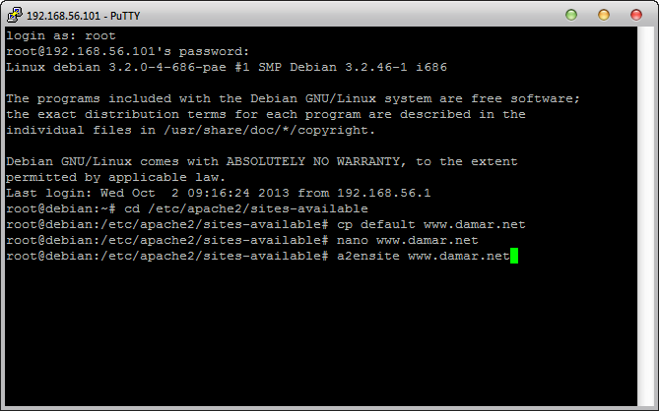

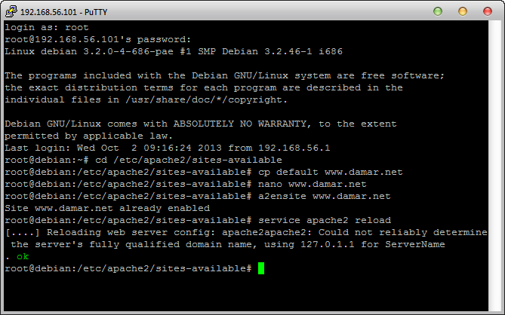
- Restart service Apache dengan perintah “service apache2 reload”.

- Setelah webserver selesai dibuat, selanjutnya adalah membuat direktori file dengan mengetikkan “mkdir /var/www/damar”.
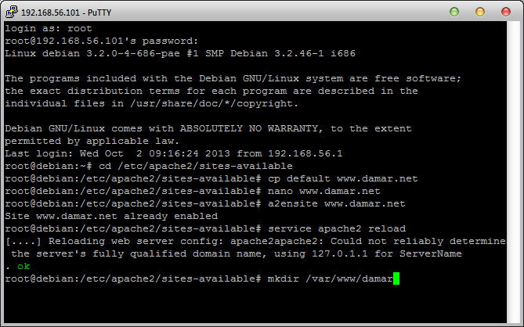

- Agar situs yang telah dibuat dapat diakses browser, maka alamat situs tersebut harus didaftarkan di DNS yang sedang digunakan, dengan cara menambahkan informasi server ke dalam file pada direktori: C:\Windows\System32\Drivers\etc\hosts
Mengetikkan kode berikut ke dalam file hosts:
192.168.56.101 damaris
192.168.56.101 www.damar.net
Lalu, simpan file tersebut.
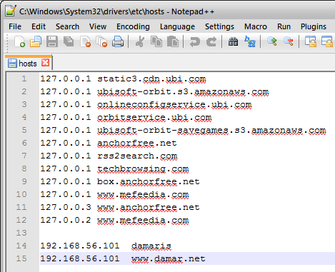

- KESIMPULAN
Apache merupakan web server yang paling banyak dipergunakan di Internet. Program ini pertama kali didesain untuk sistem operasi lingkungan UNIX. Namun demikian, pada beberapa versi berikutnya Apache mengeluarkan programnya yang dapat dijalankan di Windows NT. Apache mempunyai program pendukung yang cukup banyak. Hal ini memberikan layanan yang cukup lengkap bagi penggunanya. Beberapa dukungan Apache:
- Kontrol Akses.
Kontrol ini dapat dijalankan berdasarkan nama host atau nomor IP
- CGI (Common Gateway Interface)
Yang paling terkenal untuk digunakan adalah perl (Practical Extraction and Report Language), didukung oleh Apache dengan menempatkannya sebagai modul (mod_perl).
- PHP (Personal Home Page/PHP Hypertext Processor);
Program dengan metode semacam CGI, yang memproses teks dan bekerja di server. Apache mendukung PHP dengan menempatkannya sebagai salah satu modulnya (mod_php). Hal ini membuat kinerja PHP menjadi lebih baik
- SSI (Server Side Includes)

Web server Apache mempunyai kelebihan dari beberapa pertimbangan di atas:
- Apache termasuk dalam kategori freeware.
- Apache mudah sekali proses instalasinya jika dibanding web server lainnya seperti NCSA, IIS, dan lain-lain.
- Mampu beroperasi pada berbagai platform sistem operasi.
- Mudah mengatur konfigurasinya. Apache mempunyai hanya empat file konfigurasi.
- Mudah dalam menambahkan peripheral lainnya ke dalam platform web servernya.

Fasilitas atau ciri khas dari web server Apache adalah :
- Dapat dijadikan pengganti bagi NCSA web server.
- Perbaikan terhadap kerusakan dan error pada NCSA 1.3 dan 1.4.
- Apache merespon web client sangat cepat jauh melebihi NCSA.
- Mampu di kompilasi sesuai dengan spesifikasi HTTP yang sekarang.
- Apache menyediakan feature untuk multihomed dan virtual server.

- DAFTAR RUJUKAN
________. Modul Pembuatan Situs di Webserver. Modul tidak diterbitkan, Malang: Pendidikan Teknik Informatika, Jurusan Teknik Elektro Fakultas Teknik Universitas Negeri Malang.

